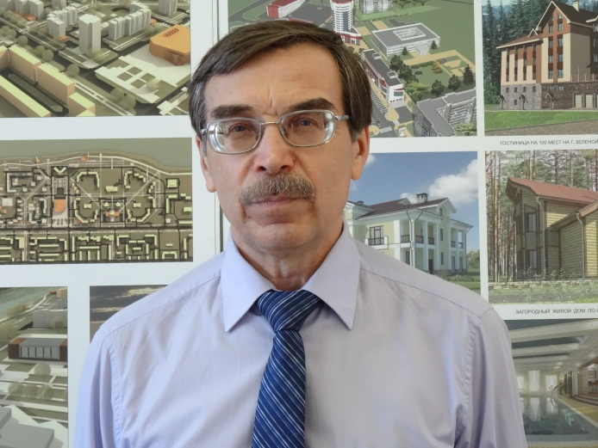

**Яковлев Сергей Кириллович** — инженер-строитель, кандидат технических наук, доцент кафедры инженерных конструкций Сибирского государственного индустриального университета (г. Новокузнецк), почетный работник высшего технического образования. В 1984 г. закончил аспирантуру на кафедре железобетонных конструкций Московского инженерно-строительного института (сейчас МГСУ). В настоящее время является директором Ассоциации «Саморегулируемая организация «Кузбасский проектно-научный центр» и председателем Экспертного совета Ассоциации. Эксперт в области обследования строительных конструкций зданий и сооружений, Прошел обучение на четырех международных семинарах по Еврокодам (европейским нормам проектирования строительных конструкций), проводимых в МГСУ. Организатор семинаров по Еврокодам и другим вопросам технического регулирования (обследование строительных конструкций, сейсмика, BIM-технологии) для специалистов проектных организаций Ассоциации и, в последние годы, всей Сибири, а также для студентов и преподавателей архитектурно-строительного института СибГИУ. Автор нескольких десятков статей по исследованию работы строительных конструкций и вопросам технического регулирования в строительстве. Соавтор серии из пяти книг по расчету железобетонных, металлических и каменных строительных конструкций с использованием Еврокодов, а также книги, посвященной вопросам стесненного кручения элементов металлических конструкций. Предложил и разрабатывает новую теорию причин землетрясений и извержений вулканов на Земле. Автор серии из 4-х книг, посвященных вопросам исследования существования в прошлом на Земле высокоразвитой цивилизации, а также десятков статей по данному вопросу.